

**Bilgisayar Mühendisliği**

**Uzaktan Eğitim Programı**

**2019**

**TBML-404 PROJE II**

**Prof. Dr. Ömer Faruk BAY**

**TASARIM RAPORU**

**PROJE ADI**

**Sınav Yönetim Sistemi**

**HAZIRLAYAN**

**Sinan ÜRÜN - 162132064**

**Kasım 2016**

**İÇİNDEKİLER**

1.GİRİŞ 2

1.1.Sisteme Genel Bakış 2

1.2.Tasarım Detayları 2

1.2.2.Veri Modeli 2

1.2.2.1.okul_bilgileri 2

1.2.2.2.sube_bilgileri 3

1.2.2.3.fiziki_sinif 3

1.2.2.4.ogrenci_listesi 3

1.2.2.5.dagitim_listeleri 3

1.2.2.6 Tablo Listesi 4

2.KULLANICI ARAYÜZ TASARIMI 5

2.1.Sisteme Giriş 5

2.2. Ana Ekran 5

2.3.Kurum Bilgileri Güncelleme Ekranı 6

2.4. Şube Bilgileri Güncelleme 6

2.5. Fiziki Sınıf Bilgilerini Güncelleme 7

2.6. Dağıtım Yap 7

2.7. Eski Dağıtımlar 8

# 1.GİRİŞ

## 1.1.Sisteme Genel Bakış

Ortaöğretim kurumlarında düzenlenen ortak sınavlarda öğrencilerin eşit oranlı ve düzenli dağıtılması problemi yaşanmaktadır. Öğrencilerin eşit oranlarda sınıflara dağıtılamaması hem kopya çekilme ihtimalini arttırmakta hem de sınav kâğıtlarının düzenlenmesi ve çoğaltılması sırasında sıkıntılar oluşturmaktadır. Bu sorunları ortadan kaldırmak maksadıyla eşit oranlı öğrenci dağıtımlarının gerçekleştirilmesi ve sınıf ve şube listelerinin nitelikli hazırlanabilmesi gerçekleştirilecek olan yazılım projesi amaçlamaktadır. Bu amaç doğrultusunda analiz raporunda belirlenen ekran görüntüleri ve yazılım mimarisinin nasıl tasarlanacağı ile ilgili bilgiler bu raporda yer alacaktır.

## 1.2.Tasarım Detayları

**VERİ KATMANI**

**İŞ KATMANI**

**İSTEMCİ KATMANI**

**VERİTABANI**

İstemci Katmanı, kullanıcının yapabileceklerinin tanımlı olduğu katmandır. İş Katmanı, sistemin temel fonksiyonlarının belirlendiği katmandır. Veri katmanı, verilerin depolandığı katmandır. Tablolar ve ilişkiler SQLite veri tabanında tanımlanmıştır.

## 1.2.2.Veri Modeli

Ortak Sınav Sistemi için hazırlanılacak olan sistem için Sqlite veri tabanı sistemi kullanılacaktır. Analiz raporunda belirtilen iş ve işlemler için veri tabanında toplamda 5 adet tablo tasarlanacaktır. Tasarlanacak olan tablolar ve alanlarına ilişkin bilgiler aşağı kısımlarda yer almaktadır.

### 1.2.2.1.okul_bilgileri

Sınav Yönetim Sisteminde okul bilgilerinin tutulacak olduğu okul_bilgileri tablosu aşağıdaki alanlardan oluşacak şekilde tasarlanacaktır.

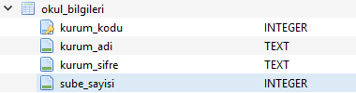

### 1.2.2.2.sube_bilgileri

Sınav Yönetim Sisteminde şube bilgilerinin tutulacak olduğu sube_bilgileri tablosu aşağıdaki alanlardan oluşacak şekilde tasarlanacaktır.

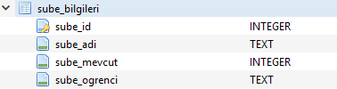

### 1.2.2.3.fiziki_sinif

Sınav Yönetim Sisteminde fiziki sınıflar (sınav yerleri) bilgilerinin tutulacak olduğu fiziki_sinif tablosu aşağıdaki alanlardan oluşacak şekilde tasarlanacaktır.

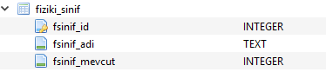

### 1.2.2.4.ogrenci_listesi

Sınav Yönetim Sisteminde öğrenci bilgilerinin tutulacak olduğu öğrenci_listesi tablosu aşağıdaki alanlardan oluşacak şekilde tasarlanacaktır.

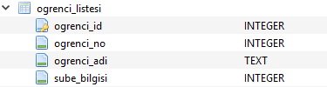

### 1.2.2.5.dagitim_listeleri

Sınav Yönetim Sisteminde dağıtım bilgilerinin tutulacak olduğu dagitim_listeleri tablosu aşağıdaki alanlardan oluşacak şekilde tasarlanacaktır.

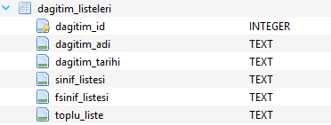

### 1.2.2.6 Tablo Listesi

Aşağıda tablo listesi verilen Sınav Yönetim Sistemi için tasarlanacak tablolar arası ilişkiler bulunmamaktadır.

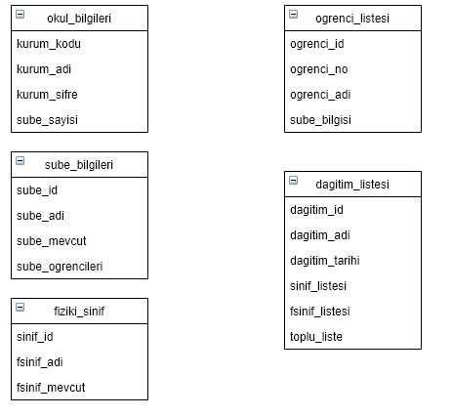

# 2.KULLANICI ARAYÜZ TASARIMI

## 2.1.Sisteme Giriş

Kullanıcı, kullanıcı bilgilerini yani kurum kodu ve kurum şifresini kullanarak sisteme giriş yapabilecek olduğu ara yüz aşağıdaki gibi tasarlanacaktır.

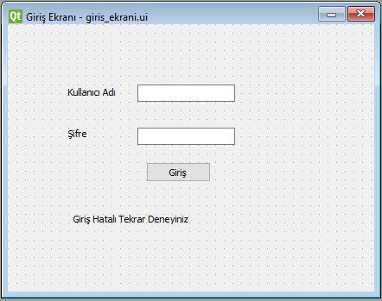

## 2.2. Ana Ekran

Giriş ekranında başarılı şekilde giriş yapacak olan kullanıcının karşılaşacak olduğu ara yüz aşağıdaki gibi tasarlanacaktır.

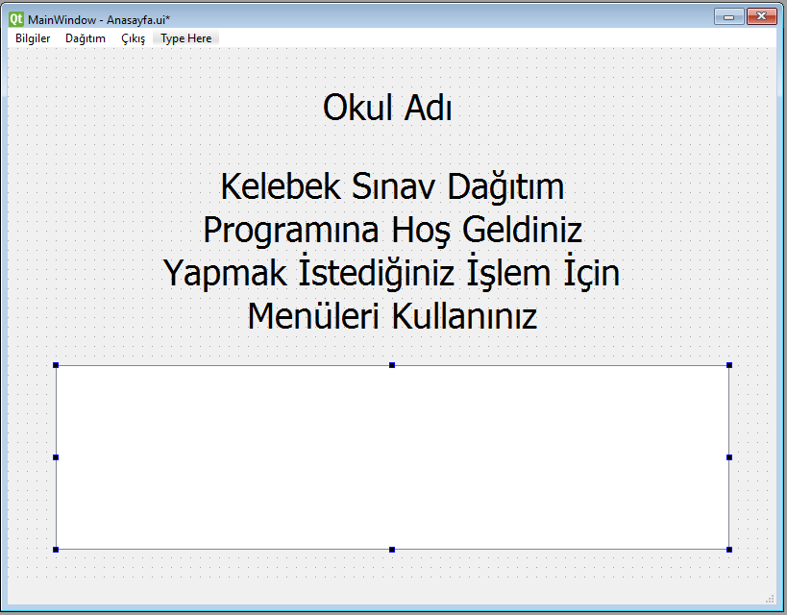

## 2.3.Kurum Bilgileri Güncelleme Ekranı

Ana ekran aracılığı ile kullanıcı kurum bilgilerini güncellemek amacıyla tasarlanacak olan aşağıdaki ekran ile karışılacak ve güncelleme işlemlerini gerçekleştirebilecektir.

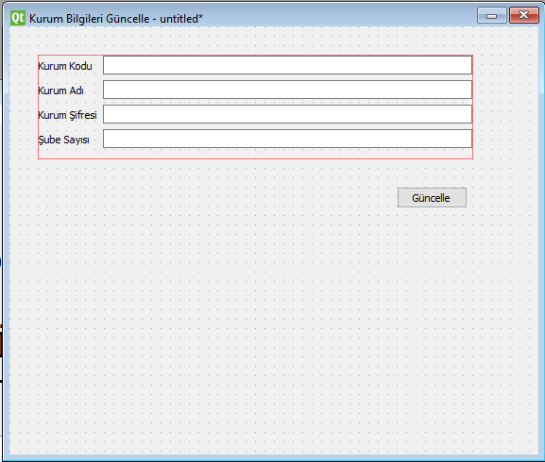

## 2.4. Şube Bilgileri Güncelleme

Ana ekran aracılığı ile kullanıcı şube bilgilerini güncellemek amacıyla tasarlanacak olan aşağıdaki ekran ile karışılacak ve güncelleme işlemlerini gerçekleştirebilecektir.

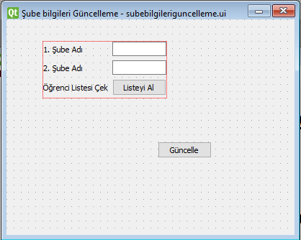

## 2.5. Fiziki Sınıf Bilgilerini Güncelleme

Ana ekran aracılığı ile kullanıcı fiziki sınıf bilgilerini güncellemek amacıyla tasarlanacak olan aşağıdaki ekran ile karışılacak ve güncelleme işlemlerini gerçekleştirebilecektir.

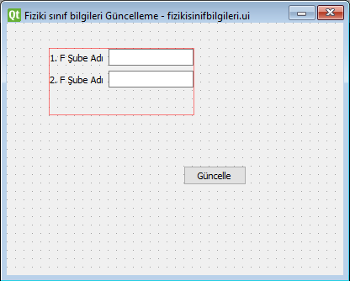

## 2.6. Dağıtım Yap

Ana ekran aracılığı ile kullanıcı yeni dağıtım yapmak amacıyla tasarlanacak olan aşağıdaki ekran ile karışılacak ve yeni ortak sınav dağıtımı işlemlerini gerçekleştirebilecektir.

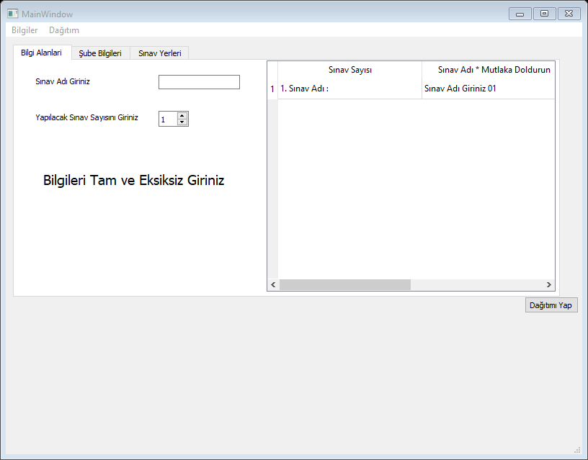

## 2.7. Eski Dağıtımlar

Ana ekran aracılığı ile kullanıcı dağıtımı yapılmış olunan dağıtımları görüntülemek amacıyla tasarlanacak olunan aşağıdaki ara yüz ile karşılaşacaktır.

